|  |
| --- |
| 哈尔滨工业大学（深圳） |
| **汇编语言与接口技术 实验报告** |
| **实验二：分支程序与循环程序** |
| 学号：220111012  姓名：王靳  日期：2024.11.6 |

目录

必做题 1

1问题描述 1

2解决方案和代码 1

3调试过程与结果 1

选做题 1

1问题描述 1

2解决方案及代码 1

3调试过程与结果 1

总结 1

# 必做题

## 1问题描述

* **1.编写程序实现计算其绝对值,将结果保存于原处**
  + 数据段定义如下

DATA SEGMENT

X DW -100

DATA ENDS

* + 要求：

完成代码的编写以及调试，通过DEBUG查看程序运行后寄存器中值是否正确。

* **2.编写程序通过循环将数组ORG中的非负值复制到数组DST中**
  + 数据段定义如下

DATA SEGEMENT

ORG DB 0,-1,2,-3,4,-5,6,-7,8,-9

DST DB 10 DUP(?)

DATA ENDS

* + 要求:

完成代码的编写以及调试，通过DEBUG查看程序运行后寄存器中值是否正确。

## 2解决方案和代码

1. 取出X中的值，将X与0进行对比，如果大于等于0，那么直接跳到程序的结束。如果小于0，那么跳到分支，进行取反。

DATA SEGMENT

X DW -100

DATA ENDS

STACK SEGMENT

DB 256 DUP (0)

STACK ENDS

CODE SEGMENT

ASSUME CS:CODE, DS:DATA, SS:STACK

START:

MOV AX, DATA

MOV DS, AX

MOV AX, STACK

MOV SS, AX

MOV SP, 256

MOV AX, X

CMP AX, 0

JGE DONE

NEG AX

MOV X, AX

DONE:

MOV AH, 4CH

INT 21H

CODE ENDS

END START

1. 将si指向SRC, di指向DST, 每次循环, si++, 如果是正数, 那么将该数存储到[di]，di++

DATA SEGMENT

SRC DB 0, -1, 2, -3, 4, -5, 6, -7, 8, -9

DST DB 10 DUP (?)

DATA ENDS

STACK SEGMENT

DB 256 DUP (0)

STACK ENDS

CODE SEGMENT

ASSUME CS:CODE, DS:DATA, SS:STACK

START:

MOV AX, DATA

MOV DS, AX

MOV AX, STACK

MOV SS, AX

MOV SP, 256

LEA SI, SRC

LEA DI, DST

MOV CX, 10

LOOP_START:

MOV AL, [SI]

CMP AL, 0

JL SKIP_COPY

MOV [DI], AL

INC DI

SKIP_COPY:

INC SI

LOOP LOOP_START

MOV AH, 4CH

INT 21H

CODE ENDS

END START

## 3调试过程与结果

1. 因为 X 保存在 data 的 offset 为 0, 那么直接在调试器中打印 ds:0, 就可以看到结果

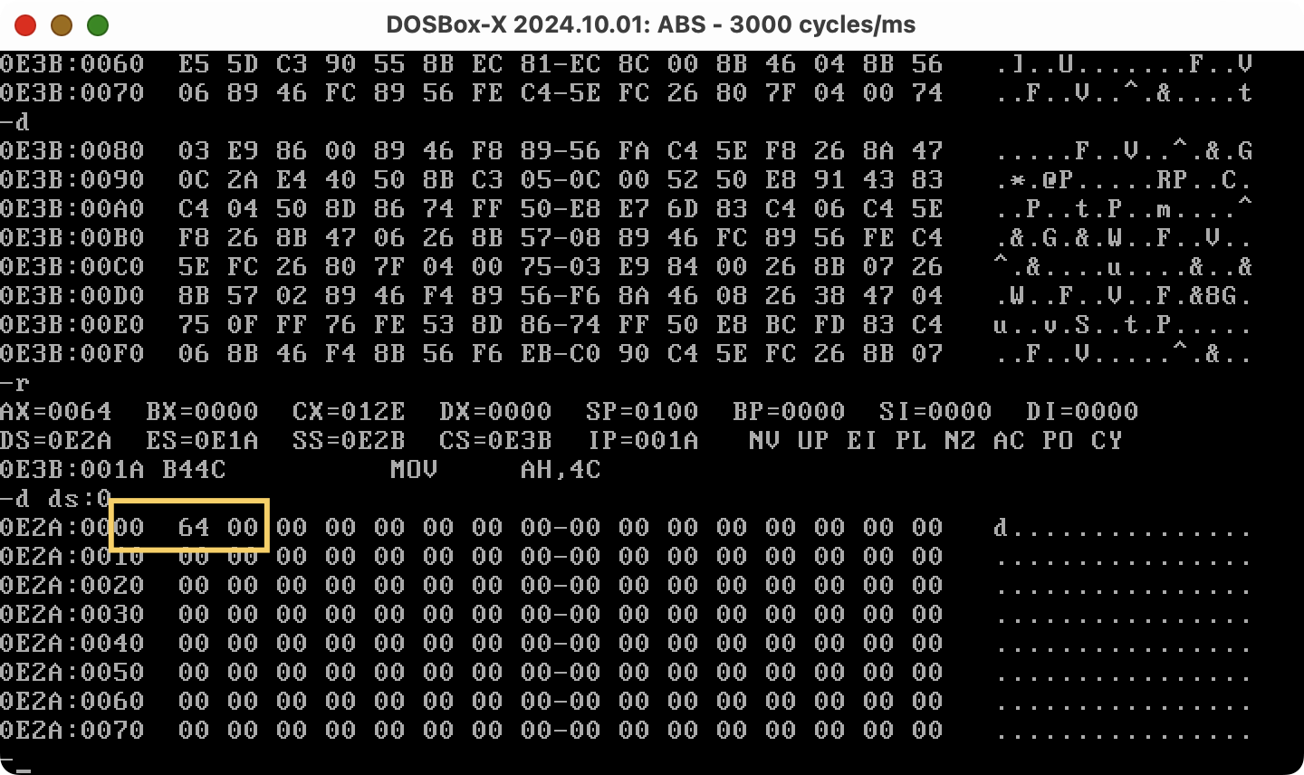

1. 可以看到，执行完loop循环，通过ds:0可以查看内存情况。可以看到，确实是在: ds:10, ds:11, … 存放了正数

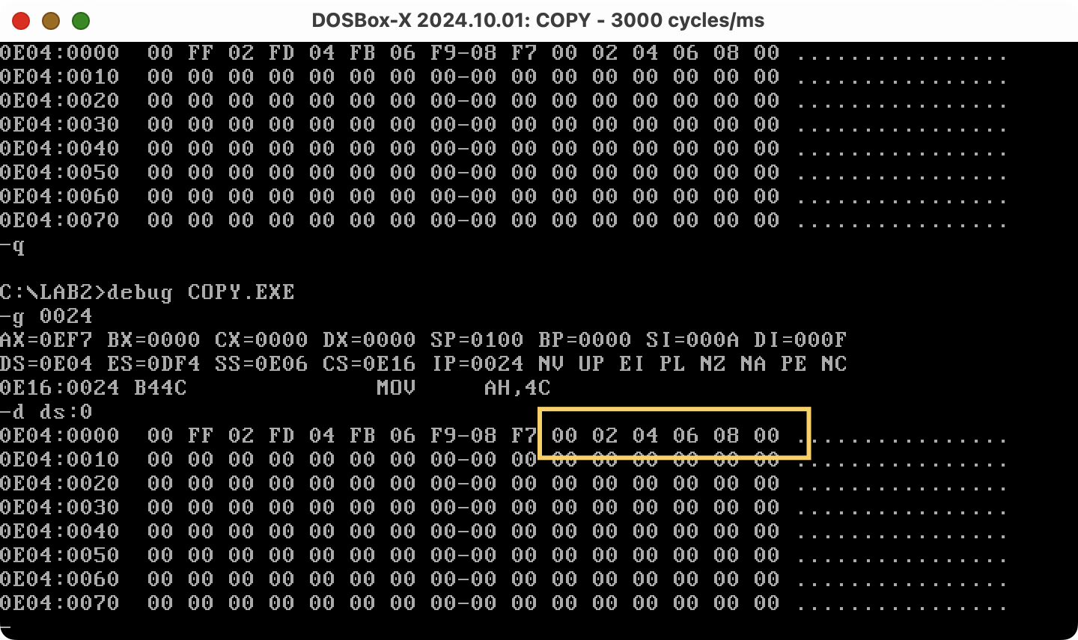

# 总结

体会到了C语言的好（相对于汇编来说）